ДНЗ «Одеський професійний ліцей сфери послуг
Південноукраїнського національного педагогічного університету імені К.Д.Ушинського»

ПЛАН УРОКУ № ____
з теоретичного навчання

ТЕМА ПРОГРАМИ: Логарифм, його властивості.
ТЕМА УРОКУ: Логарифм, його властивості.
МЕТА УРОКУ: а) навчальна познайомити учнів логарифмічною функцією, з властивостями логарифмів, навчити
застосовувати їх при знаходженні значень нескладних виразів
б) розвиваюча розвивати пам'ять, логічне мислення, продовжувати
формування математичної мови;
в) виховна привчати до естетичного оформлення записів у зошиті,
вмінню об'єктивно оцінювати здібності.
ТИП УРОКУ: комбінований
ДИДАКТИЧНЕ ЗАБЕЗПЕЧЕННЯ: карточки
МАТЕРІАЛЬНЕ ЗАБЕЗПЕЧЕННЯ: проектор, комп'ютер, презентація в Smart Board.
МІЖПРЕДМЕТНІ ЗВ’ЯЗКИ Фізика
ХІД УРОКУ
І. Організаційна частина: перевірка присутніх на уроці, перевірка готовності учнів до уроку.
ІІ. Актуалізація знань:
- Повідомлення теми програми.
- Повідомлення теми та мети уроку.
- Перевірка знань попереднього матеріалу.
Розв’язавши дані рівняння отримаємо тему сьогоднішнього уроку.
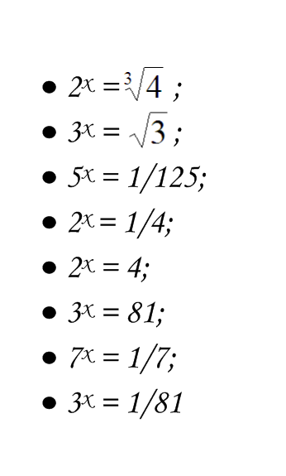
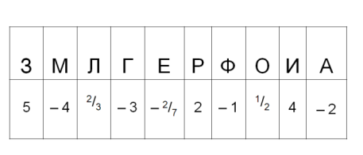
ЛОГАРИФМ.
І так тема сьогоднішнього уроку «Логарифм, його властивості.»
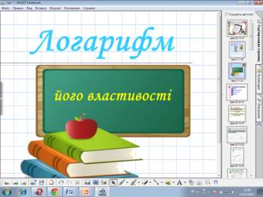
ІІІ. Викладання нового матеріалу.
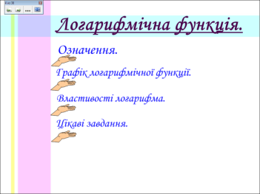
Логарифм – з грецької означає “логос”- відношення і “аритмос”- число. Десятковий логарифм – це логарифм з основою 10, позначається lg b.
Натуральний логарифм – це логарифм за основою e
e – іррацілнальне число, наближене значення якого
≈ 2,7, позначається ln b.
Графік логарифмічної функції
Функції y=a^{x} та y=log_{a}x (a > 0, a ≠ 0) – взаємно обернені функції, тому їх графіки симетричні відносно прямої y = x.
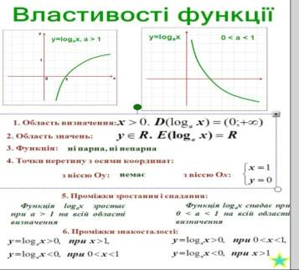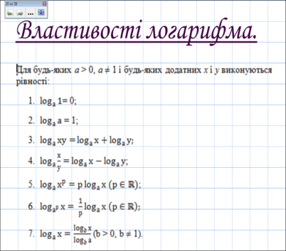
ІV. Закріплення нового матеріалу.
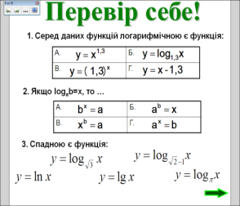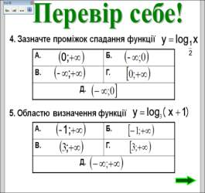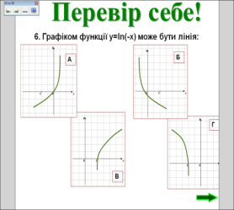
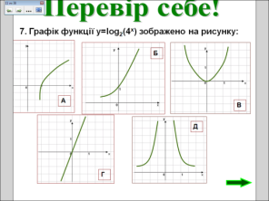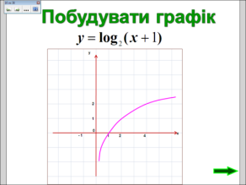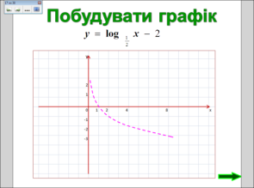
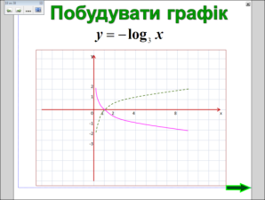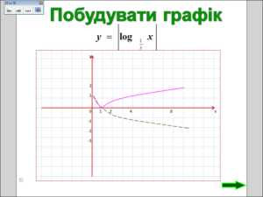

Усні вправи на обчислення логарифмів.
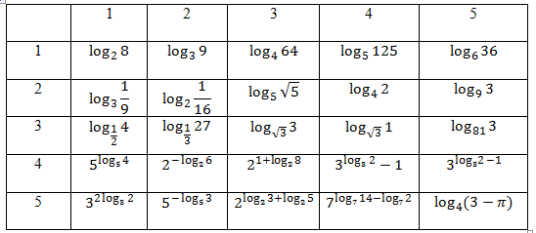

V. Підведення підсумків.
За допомогою гри « Логарифмічна гра» лог.notebook
VІ. Домашнє завдання.

Викладач ______________

